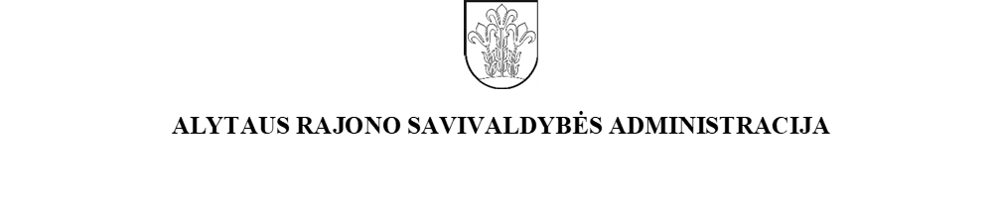
Tiekėjams 2025-02-04

Patiksliname 2025-02-04 siųstame CVP IS pranešime nr. 55332 atsakymą į žemiau nurodytą klausimą:
Klausimas: Techninėje specifikacijoje pirkimo objekto apimtyse, kartojasi tie patys darbų pavadinimai ir kiekiai. Ar tai nėra klaida ir taip turi būti

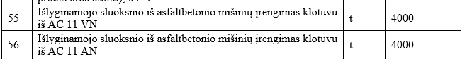

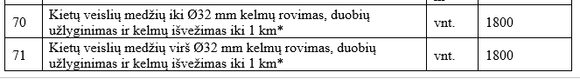
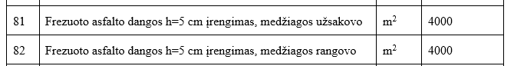
Atsakymas: 55 ir 56 (AC 11 VN ir AC 11 AN), 70 ir 71 (iki 32 skersmens ir virš 32 skersmens) bei 81 ir 82 ( medžiagos užsakovo ir medžiagos rangovo) eilutės yra su skirtingu darbų aprašymu.
Pirkimų sąlygų 6 priedą „Pasiūlymo formos priedas“ laikyti aktualiu dokumentu.

